Anexa nr. 1 la caietul de sarcini pentru achiziția banchetelor
(echivalent modelului atașat)

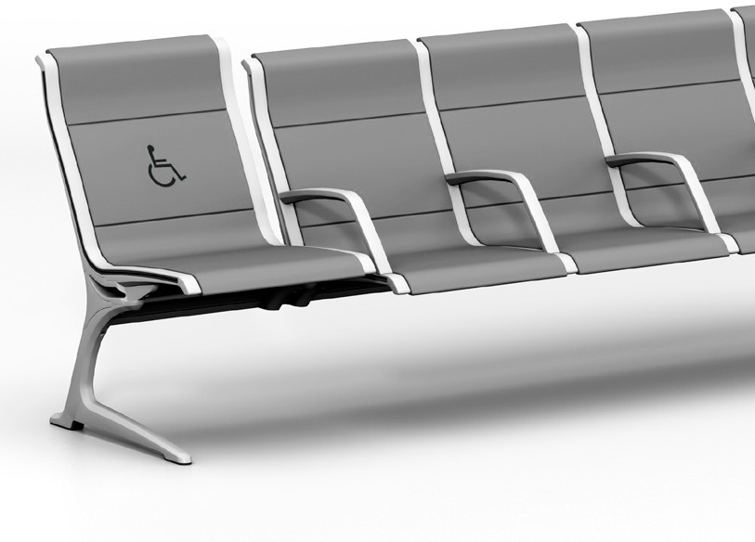
9
1
3
2
5
4
1
6
8
7

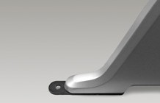

8



8

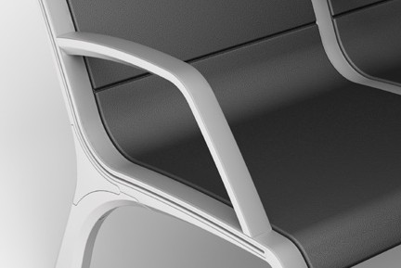

DESCRIERE:
- Șezut și spate din poliuretan integral (PU) de culoare albastră turnate pe placa de otel de 2-3 mm grosime.
- Garnitură de capăt ABS neagră.
- Brațe din aluminiu turnat cu finisaj argintiu sau lustruit.
- Grinda centrala din aluminiu extrudat, întărit cu cadru intern.
- Garnitură din aluminiu turnată fixată prin presiune și înșurubat, disponibil în finisaje argintii și lustruite.
- Bancheta să dispună de Nivelatoare din polipropilenă (PP) cu suport pentru fixarea pe podea.

Mărime:

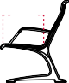

165-185 cm
50- 60 cm

Dimensiune

Lungime totala: de la 165 -170 cm
Înălțime: 80-95 cm
Latime șezut 50-60 cm
Adancime scaun (șezut- cu spetează: 65-80 cm

